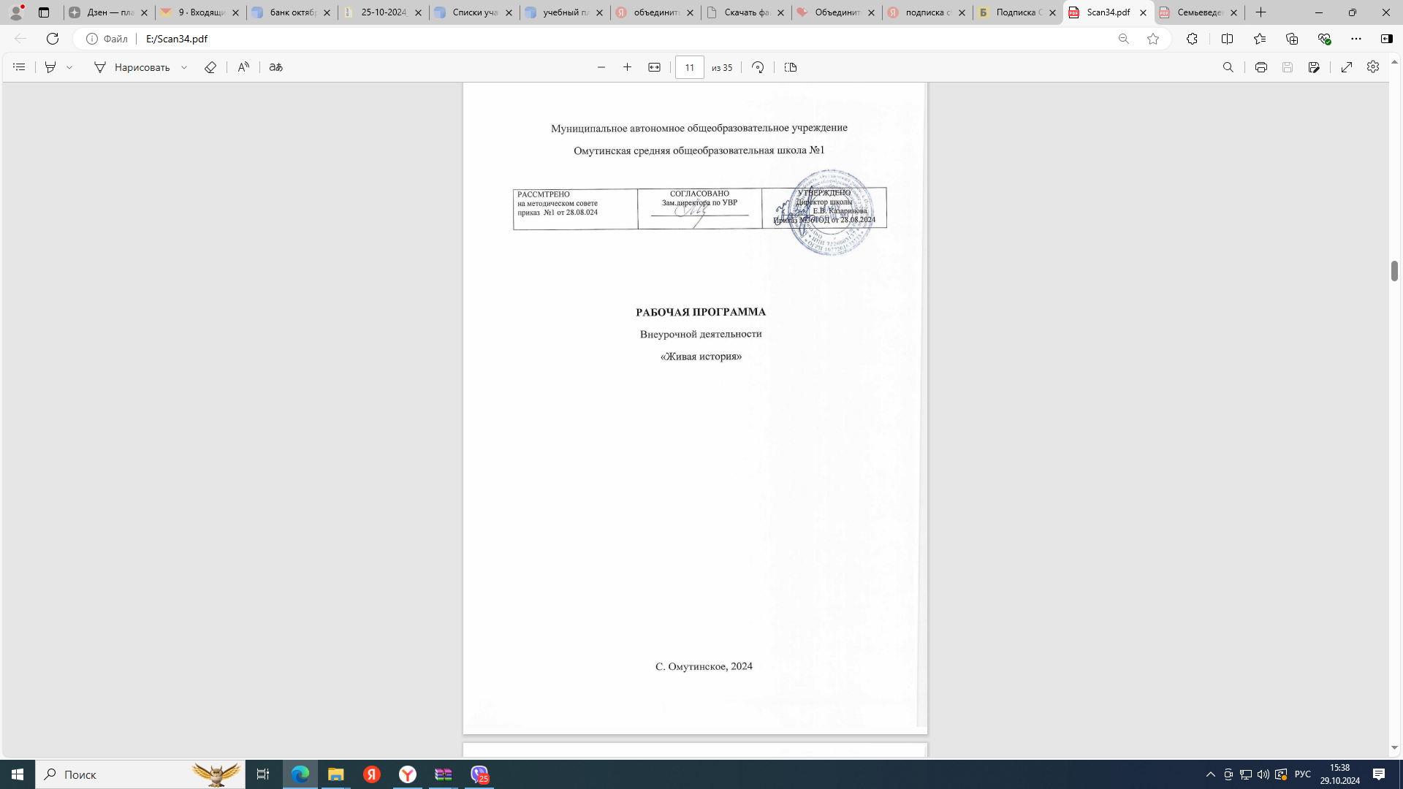 **Содержание курса внеурочной деятельности «Живая история», 7 класс**

Вводное занятие. Наша Родина - Россия.

**Раздел 1. Наша страна в первой половине XX века**

*Русско-японская война.* Политика на Дальнем Востоке. Русско-японская война 1904–1905 гг. Оборона Порт-Артура. Цусимское сражение. Итоги войны.

*Первая российская революция 1905–1907 гг.* Николай II и его окружение.

Предпосылки Первой российской революции. Формы социальных протестов. Деятельность профессиональных революционеров. Политический терроризм.

«Кровавое воскресенье» 9 января 1905 г. Всероссийская октябрьская политическая стачка. Манифест 17 октября 1905 г. Декабрьское 1905 г. вооруженное восстание в Москве. Особенности революционных выступлений в 1906–1907 гг.

*Российская революция. Октябрь 1917 г.* Изменение общественных настроений. Выступление генерала Л.Г. Корнилова. Рост влияния большевиков. Подготовка и проведение вооруженного восстания в Петрограде. Свержение Временного правительства и взятие власти большевиками. Первые декреты новой власти.

*Гражданская война.* Гражданская война: истоки и основные участники. Причины и основные этапы Гражданской войны в России. Террор красный и белый: причины и масштабы. Причины победы Красной армии в Гражданской войне.

*Образование СССР.* Предпосылки и значение образования СССР. Колебания политического курса в начале 1920-х гг. Болезнь В.И. Ленина и борьба за власть.

Разработка и принятие плана первой пятилетки. Ход и особенности советской индустриализации, ее издержки. Итоги курса на индустриальное развитие.

*Коллективизация сельского хозяйства.* Цель и задачи коллективизации. Начало коллективизации. Раскулачивание. Голод 1932–1933 гг. Становление колхозной системы. Итоги коллективизации.

*СССР в 30-е годы.* Конституция 1936 года. Укрепление политического режима. Репрессивная политика. Массовые общественные организации: ВЛКСМ, Всесоюзная пионерская организация.

*Советско-финляндская война 1939–1940 гг.* Вхождение в состав СССР Прибалтики, Бессарабии и Северной Буковины.

## *Великая Отечественная война. 1941–1945 гг.* Первый период войны.Тяжелые бои летом – осенью 1941 г. Прорыв гитлеровцев к Ленинграду. Московская битва: оборона Москвы и подготовка контрнаступления. Блокада Ленинграда. Дорога жизни по льду Ладожского озера. Контрнаступление под Москвой. Партизанское и подпольное движение. Единство фронта и тыла.

Коренной перелом в ходе войны.Боевые действия весной и в начале лета 1942 года. Начало битвы за Кавказ. Сталинградская битва. Контрнаступление под Сталинградом. Наступление советских войск в январе – марте 1943 г. Прорыв блокады Ленинграда. Освобождение Ржева. Обстановка на фронте весной 1943 г. Немецкое наступление под Курском. Курская битва. Контрнаступление Красной Армии. Битва за Днепр. Завершение коренного перелома. Обстановка на фронтах к началу 1944 года. Полное снятие блокады Ленинграда. Освобождение Правобережья Днепра. Освобождение Крыма.

*Цена Победы.* Решающая роль Красной Армии в разгроме агрессоров. Людские потери. Материальные потери.

*Место и роль СССР в послевоенном мире.* Укрепление геополитических позиций СССР. Начало холодной войны, ее причины и особенности. Раскол Европы и оформление биполярного мира.

**Раздел 2. Наша страна во второй половине XX- начале XXI веков**

*СССР в 1953–1964 гг.* Смерть Сталина и настроения в обществе. Борьба за власть в советском руководстве. Н.С. Хрущев. ХХ съезд КПСС и идеологическая кампания по разоблачению культа личности Сталина. Реабилитация жертв политических репрессий.

Основные направления экономического и социального развития СССР в 1953–1964 гг. Развитие сельского хозяйства и попытки решения продовольственной проблемы. Социальное развитие.

Развитие науки и техники в 1953–1964 гг. Научно-техническая революция в СССР. Открытие новых месторождений. Освоение Арктики и Антарктики. Освоение космоса.

*СССР в 1964–1985 гг.* Политический курс Л.И. Брежнева. Конституция СССР 1977 г.

Особенности социально-экономического развития СССР в 1964–1985 гг. Развитие науки, образования, здравоохранения. Научные и технические приоритеты. Советская космическая программа. Достижения советского спорта. Диссиденты и неформалы.

*Российская Федерация в 1990-е гг.* Российская экономика в условиях рынка. Начало радикальных экономических преобразований. Ваучерная приватизация. Положение в экономике России в 1992–1998 гг. Корректировка курса реформ. Дефолт 1998 года и его последствия. Россия после дефолта. Результаты экономических реформ 1990-х гг.

*Россия в ХХI веке.*  Укрепление вертикали власти. Противодействие террористической угрозе. Урегулирование кризиса в Урегулирование кризиса в Чеченской Республике. Обеспечение гражданского согласия и единства общества. Стабилизация политической системы в годы президентства В.В. Путина.

Социально-экономическое развитие России в начале ХХI в. Приоритетные национальные проекты. Изменения в структуре, занятости и численности населения. СВО.

**Связь с рабочей программой воспитания школы**

* привлечение внимания школьников к ценностному аспекту рассмотренных на занятиях фактов;
* использование воспитательных возможностей содержания курса внеурочной деятельности через подбор соответствующих текстов для чтения, задач для решения, проблемных ситуаций для обсуждения в классе;
* применение на занятиях интерактивных форм работы учащихся, интеллектуальных игр, стимулирующих познавательную мотивацию учащихся, где полученные на занятиях знания дают возможность приобрести опыт ведения конструктивного диалога; групповой работы или работы в парах, которые учат школьников участию в команде и взаимодействию с другими детьми;
* инициирование и поддержка исследовательской деятельности школьников в рамках реализации ими индивидуальных и групповых исследовательских проектов, что дает им возможность приобретать навык самостоятельного решения теоретической проблемы, опыт публичного выступления перед аудиторией, аргументирования и отстаивания своей точки зрения.

**Диагностика результатов реализации программы курса «Живая история»**

Используются следующие диагностики результатов реализации программы:

* - индивидуальные проекты;
* - парные проекты;
* - коллективные проекты;
* - диагностики личностных изменений детей.

Инструментарий мониторинга личностных изменений ребенка представляет собой совокупность анкет, опросных листов и тестов, применение которых позволяет получить комплексную оценку уровня духовно-нравственного развития и воспитания школьников.

**Планируемые результаты освоения курса внеурочной деятельности**

**Личностные результаты** освоения учебного курса внеурочной деятельности:

* устойчивый познавательный интерес к прошлому своей Родины;
* уважение к личности и её достоинству, способность давать моральную оценку действиям исторических персонажей, нетерпимость к любым видам насилия и готовность противостоять им;
* развитие эмпатии как осознанного понимания и сопереживания чувствам других, формирование чувства сопричастности к прошлому России и своего края;
* навыки осмысления социально-нравственного опыта предшествующих поколений;
* расширение опыта конструктивного взаимодействия в социальном общении;
* стимулирование участия учащихся в повседневной реальной жизни своего населенного пункта, развитие установки на стремление внести личный вклад в совершенствование жизни своего края, реализацию культуротворческой инициативы.

**Метапредметные результаты** включают следующие умения и навыки:

* собирать и фиксировать информацию, выделяя главную и второстепенную, критически оценивать ее достоверность (при помощи педагога);
* применять начальные исследовательские умения при решении поисковых задач;
* решать творческие задачи, представлять результаты своей деятельности в форме устного сообщения, участия в дискуссии, беседы, презентации и др.;
* использовать ИКТ-технологии для обработки, передачи, систематизации и презентации информации;
* планировать этапы выполнения проектной работы, распределять обязанности, отслеживать продвижение в выполнении задания и контролировать качество выполнения работы;
* организовывать учебное сотрудничество и совместную деятельность с учителем и сверстниками, работать индивидуально и в группе;
* определять свою роль в учебной группе, вклад всех участников в общий результат.

**Тематическое планирование, 7 класс**

|  |  |  |  |  |
| --- | --- | --- | --- | --- |
| **№** | **Тема занятия** | **Количество занятий** | **Форма проведения занятия** | **Электронные образовательные ресурсы** |
| 1. | Вводное занятие. | 1 занятие | «мозговой штурм» |  |
| **Раздел 1. Наша страна в первой половине XX века (19 часов)** | | | | |
| 2. | Почему русско-японская война не стала для России ни «маленькой», ни «победоносной»? | 1 занятие | занятие-диалог | <https://www.history-at-russia.ru/xx-vek/russko-yaponskaya-vojna-1904-1905-godov.html> |
| 3. | Почему произошла первая русская революция? | 1 занятие | занятие-диалог | <https://histrf.ru/read/articles/sobytiya-i-imena-revolyuciy-v-rossii> |
| 4-5. | Был ли неизбежен Октябрь 1917 года? | 2 занятия | занятие-проблема | <https://histrf.ru/read/articles/sobytiya-i-imena-revolyuciy-v-rossii> |
| 6-7. | Почему убили Николая II и его семью? | 2 занятия | занятие-проблема | <https://histrf.ru/read/articles/rasstriel-tsarskoi-siem-i-event> |
| 8-9. | Кто виновник гражданской войны? | 2 занятия | занятие-диалог | <https://histrf.ru/read/articles/sobytiia-grazhdanskoi-voiny> |
| 10. | Образование СССР: как это было? | 1 занятие | занятие-презентация | <https://histrf.ru/read/articles/obrazovaniie-sssr-event> |
| 11. | Почему Ленин лежит в Мавзолее? | 1 занятие | занятие-диалог | <https://histrf.ru/read/articles/s-tielom-lienina-proizoshlo-tolko-odno-izmienieniie-kak-uchienyie-sokhranili-vozhdia> |
| 12. | Первые пятилетки: как это было? | 1 занятие | занятие-игра | <https://histrf.ru/read/articles/etapy-razvitiia-sovietskogho-soiuza?5> |
| 13. | Коллективизация – трагедия крестьянина-труженика? | 1 занятие | занятие-презентация | <https://histrf.ru/read/articles/etapy-razvitiia-sovietskogho-soiuza?5> |
| 14. | Октябрята, пионеры, комсомольцы – для чего существовали массовые детские организации? | 1 занятие | занятие - встреча | <https://histrf.ru/read/articles/k-chiemu-byt-ghotovym-k-95-lietiiu-pionierii> |
| 15. | Кто проиграл «зимнюю войну»? | 1 занятие | занятие-диалог | <https://histrf.ru/read/articles/zimnyaya-voyna-otodvinut-granicu-lyuboy-cenoy> |
| 16-17. | Почему войну СССР с Германией называют Великой Отечественной войной? | 1 занятие | занятие - диалог | <https://histrf.ru/read/articles/velikaya-otechestvennaya-voyna-chast-1> |
| 18-19. | Какова цена Победы СССР в Великой Отечественной войне? | 2 занятия | занятие-проблема | <https://histrf.ru/read/articles/mozhiet-li-tsiena-voiny-otlichatsia-ot-tsieny-pobiedy> |
| 20. | Кто развязал «холодную войну»? | 1 занятие | занятие-диалог | <https://histrf.ru/read/articles/kholodnaia-voina> |
| **Раздел 2. Наша страна во второй половине XX- начале XXI веков (14 часов)** | | | | |
| 21. | И. В.Сталин: герой или тиран? | 1 занятие | занятие-диалог | <https://histrf.ru/read/biographies/iosif-vissarionovich-stalin?mbstx=isywy> |
| 22-23. | Н. С. Хрущев – «черное» и «белое»? | 1 занятие | занятие-практикум | <https://histrf.ru/read/biographies/nikita-sergeevich-hrushchev> |
| 24. | Освоение космоса – как это было? | 1 занятие | занятие-презентация | https://www.osnmedia.ru/1000/osvoenie-kosmosa-rossiej/ |
| 25-26. | Был ли «застой» при Л. И. Брежневе»? | 1 занятие | занятие-диалог | <https://histrf.ru/read/biographies/leonid-ilich-brezhnev> |
| 27. | Был ли неизбежен распад СССР? | 1 занятие | занятие-диалог | <https://histrf.ru/read/articles/istoriya-sovremennoy-rossii> |
| 28. | Почему «лихие» 90-е? | 1 занятие | занятие-практикум | <https://histrf.ru/read/articles/rossiyskaya-federaciya-1991-2020-gg-osnovnye-daty-k-ege> |
| 29-30. | Современная Россия: достижения и противоречия? | 1 занятие | занятие-диалог | <https://histrf.ru/read/articles/istoriya-sovremennoy-rossii> |
| 31-34. | Защита проектов | 4 занятия | презентация проекта |  |